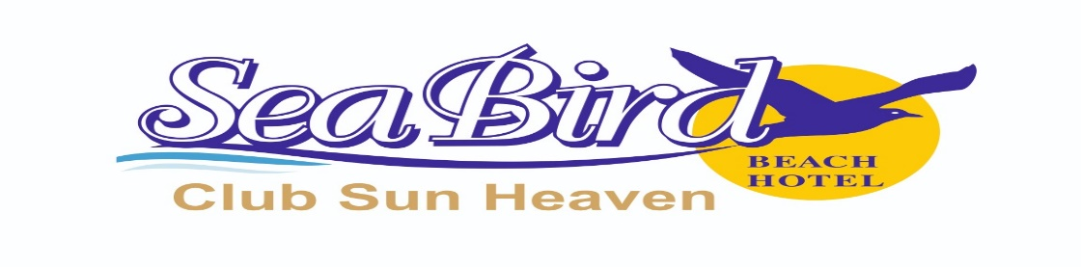**СЕЗОН 2022 CLUB SUN HEAVEN SEA BIRD BEACH HOTEL**

**КАТЕГОРИЯ:** 4 звезды

**КАТЕГОРИЯ:** все включено

**МЕСТОНАХОЖДЕНИЕ:** Отель был построен в 1993 году на территории 3000 кв.м. и был полностью реконструирован в 2010 году. Расстояние до аэропорта 110 км., до Аланьи 15 км., и до Конаклы 1,5 км. Возможно пользование общественным транспортом (долмуш) и такси.

**ОБОРУДОВАНИЕ:** Ресепшн, Лоби, TV угол, Лифт, Ресторан (на 250 человек), Бар в ресторане(Restaurant Bar), Бар у бассейна (Pool Bar), Бар на пляже (Beach Bar), Лобби бар (Blue Bar), Открытый бассейн (160 кв.м.), Детский бассейн (17 кв.м.), Солнечная терраса (с бесплатными шезлонгами и зонтами), Водная горка у бассейна, Турецкая баня (платно B CLUB SUN HEAVEN FAMILY&SPA), Массаж (платно), Амфитеатр, Личный пляж, Водный спорт на пляже (платно), Пляжный волейбол, Турецкая ночь (бесплатно), Пляжные полотенца (платно), Услуги доктора (по вызову), Услуги прачечной (платно), Wı-Fı интернет (бесплатно), **на территории отеля**

**КОМНАТЫ:** 110 стандартных комнат (27 кв.м.) с видом на море, Сейф (платно), мини-бар, телефон, TV (русские, польские, немецкие, датские и турецкие каналы), кондиционер, сушилка на балконе. Керамические полы, ванная. **уборка производится три раза в неделю. . Полотенце и постельное белье меняются три раза в неделю.**

Заселение в номера с 15:00, выселение до 11:00.

**ПЛЯЖ:** Шезлонги и зонты на нашем солнечном пляже бесплатные. Пляж расположен в 200 метрах. Между отелем и пляжем имеются подземный и надземный переходы.

Уже начиная с сезона 2018 года, данный отель будет входить в группу отелей Club Sun Heaven SEA BİRD Beach.   
Club sun Heaven обязуется обеспечить в Sea Bird Beach такой же уровень сервиса, как у себя.   
В Sea Bird Beach будет собственная концепция, которая будет изложена на сайте Отеля.   
Пляж, пляжный бар, еда, предоставляемая на пляже, а также дискотека будут общими.   
Гости, отдыхающие с детьми в отеле Sea Bird Beach, смогут после 20.00 посещать анимацию в Club Sun Heaven.   
Взрослые гости, отдыхающие в отеле Sea Bird Beach, смогут после 21.30 посещать взрослую анимацию в Club Sun Heaven.

* ЗАВТРАК (главный ресторан - шведский стол) : 07:00-09:30
* ОБЕД (главный ресторан - шведский стол) : 12:30-14:00
* УЖИН (главный ресторан - шведский стол) : 19:00-21:00
* НОЧНОЙ СУП (главный ресторан - soft büfe) : 23:00- 24:00
* КЕКС-ТОРТ (ЛОББИ-БАР (BLUE BAR)) : 16:00-17:00
* БАР НА ПЛЯЖЕ (холодные и горячие напитки) : 11:00-17:00

**БАРЫ - РЕСТОРАНЫ И ВРЕМЯ РАБОТЫ :**

* СЕРВИС БАР (работает во время обеда и ужина, Пиво и вино )
* БАР У БАССЕЙНА (POOL BAR) 11:00-18:30**(**холодные и горячие напитки, Пиво и вино)
* ЛОББИ-БАР (BLUE BAR) 09:30-23:00(алкогольные напики местного производства , холодные и горячие напитки)

******ВАЖНО: Отель может изменить часы обслуживания и расположение услуг, о чем проинформирует Вас заранее.

**ПЛАТНЫЕ УСЛУГИ**

После 23:00 все напитки платные

Импортные напитки

Свежевыжатые соки

Кофе по-турецки

Дополнительные напитки

Напитки на дискотеке

Сейф в номере

Торговый центр

Виды массажа

Доктор

Обмен пляжных полотенец

**ПЛЯЖ :**

Отель имеет свой пляж (песочно – галечный) удостоенный награды – "Голубой Флаг", говорящий о чистоте пляжа.

Шезлонги, зонтики, матрасы и пляжные полотенца предоставляются гостям бесплатно(С Депозитом). Пляжные полотенца выдаются по картам, которые гости получают на ресепшене при заезде.

На пляже с 11:00 до 17:00 к услугам отдыхающих работает бар (холоные и горячие напитки). Пляж, пляжный бар, еда, предоставляемая на пляже, а также дискотека будут общими.

**БАССЕЙН :**

Отель прелагает к Вашим услугам :

* Основной бассейн - 160 м2 , глубина - 160 см.
* Детский Бассейн - 17 м2 , глуина - 40 см.
* 1 горка для взрослых, часы работы с 10:30-12:00, с 15:30-17:30.

|  |  |
| --- | --- |
| Напитки входящие в концепцию «все включено» | : все местные напитки |
| Иностранные алкогольные напитки в концепции «все включено» | :нет |
| Заполнение мини –бара в концепции «все включено» | : нет |
| Время действия концепции «все включено» | : между 11:00 –23:00 |